1. 요구사항 정의서

|  |  |  |
| --- | --- | --- |
| **순번** | **요구사항명** | **요구사항상세** |
| **기능적 요구사항** | | |
| F01 | 아파트 실거래가 정보 수집 | 국토교통부 : 실거래가정보  활용데이터 가공 후 DB저장 |
| F02 | 아파트 실거래가 검색 | 주택실거래가 정보를 원하는 검색정보에 따라 검색결과데이터제공 |
| F03 | 관심 지역 정보 관리 | 관심지역을 설정하여 언제든지 그 지역의 정보를 우선적으로 검색 기능제공 |
| F04 | 주변탐방 정보 수집 | 공공데이터포털 : 상가(상권) 정보 활용DB저장 |
| F05 | 주변탐방 업종 정보 검색 | 관련동네업종정보를 지도를 통해제공 |
| F06 | 공지사항 관리 | 공지사항 등록, 수정, 삭제, 검색 |
| F07 | 회원 관리 | 회원정보가입, 수정 |
| F08 | 로그인 관리 | 로그인/로그아웃/비밀번호찾기 |
| F09 | 약국 정보 수집 | 서울데이터포털 : 약국 정보 활용 DB저장 |
| F10 | 주변 약국 검색 | 사용자 주변에있는 약국 검색 및 정보 제공 |
| F11 | QnA 관리 | QnA 등록, 수정, 삭제, 검색 |
|  |  |  |
| F12 | 지도로 아파트 실거래검색 | 지도를 통해 아파트의 위치 및 정보 확인 |
| F13 | 아파트 길찾기 | 현재 위치에서 원하는 아파트로 가는 길 정보 제공 |
| F14 | 아파트 매물보기 | 해당 아파트의 매물정보를 가진 사이트로 이동 |
| **비기능적 요구사항** | | |
| NF1 | 공공데이터의 정확성 | 공공데이터 API를 활용함으로 인한 공공데이터의 정확성이 요구됨 |
| NF2 | 가용성 | 언제나 서비스 가능해야 함 |
| NF3 | 응답성 | 검색에 대한 결과를 빠르게 응답해야 함 |
| NF4 | 사용자 편의성 | 웹 사이트에 대한 사전지식이 없어도 쓰기 편해야 함 |

2. DB테이블 구조도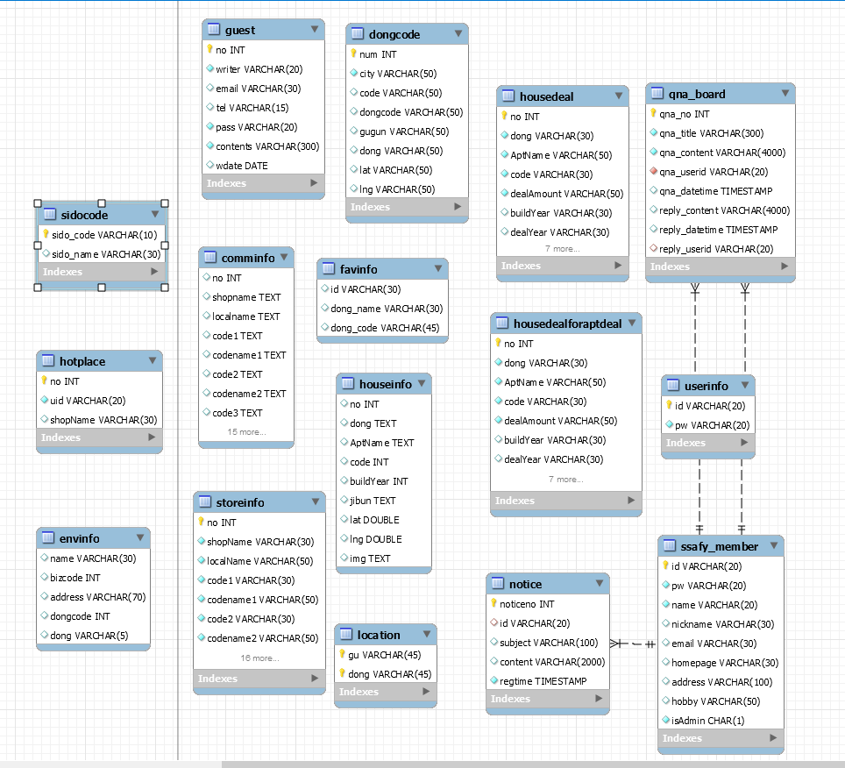

3. 클레스 다이어그램

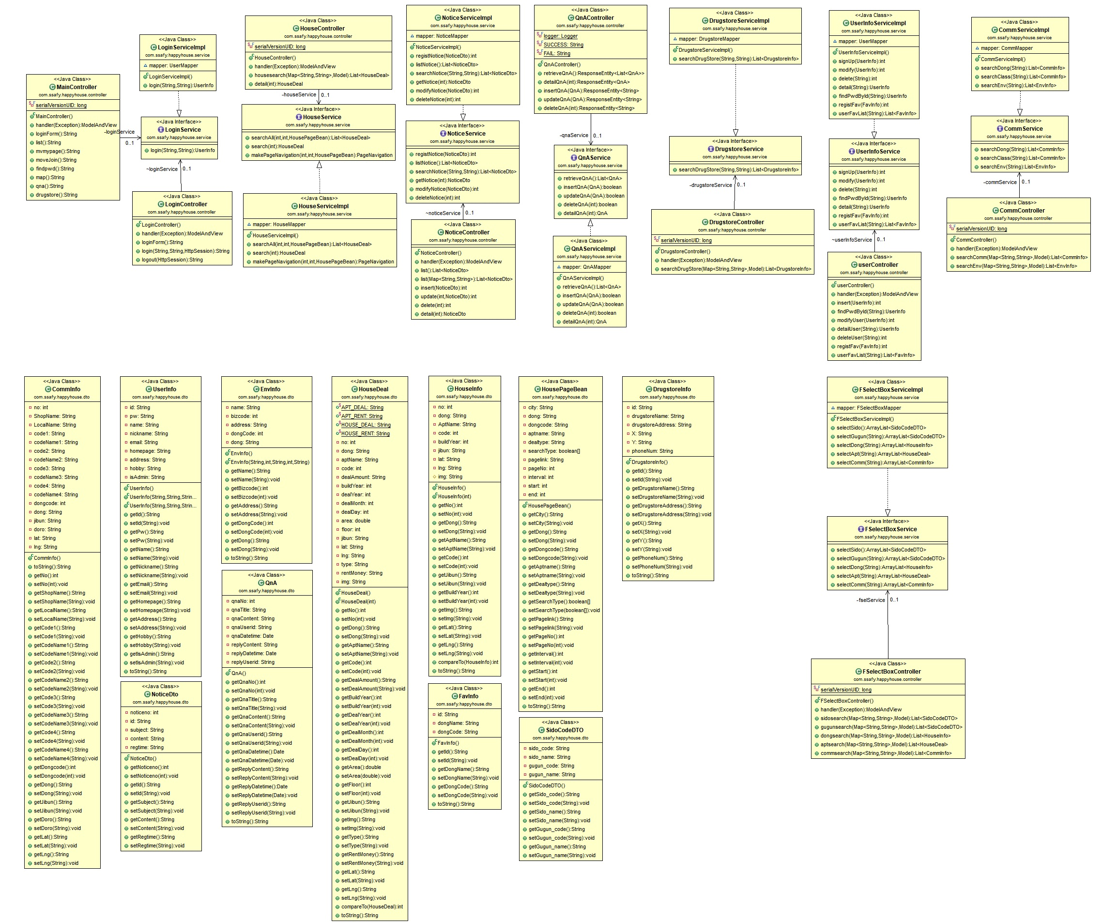

4.화면설계서

4-1)로그인

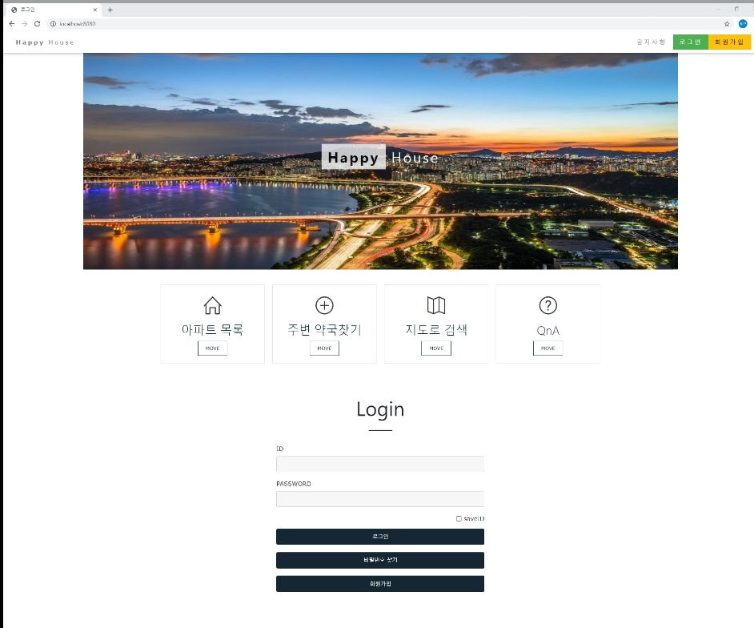

4-2)기본 index화면

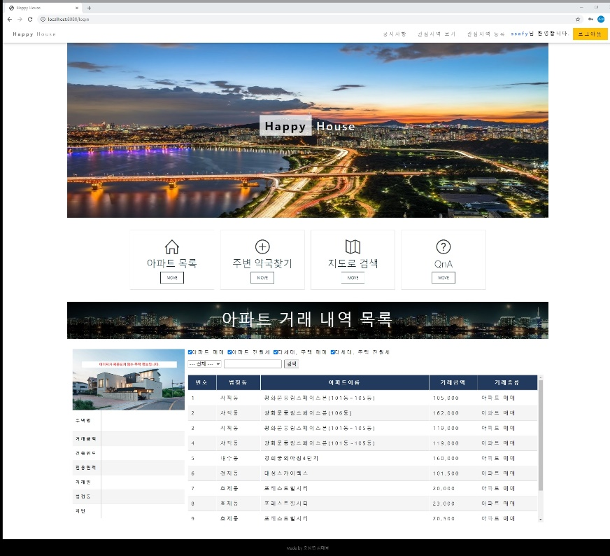

4-3)회원정보수정

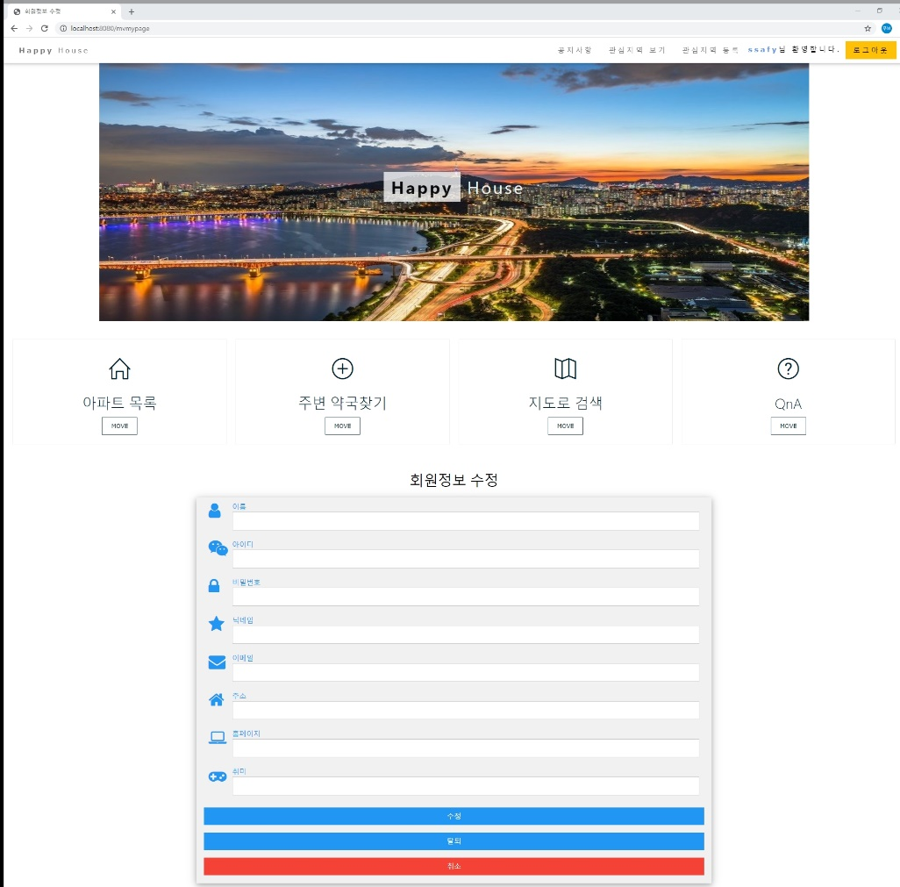

4-4)공지사항

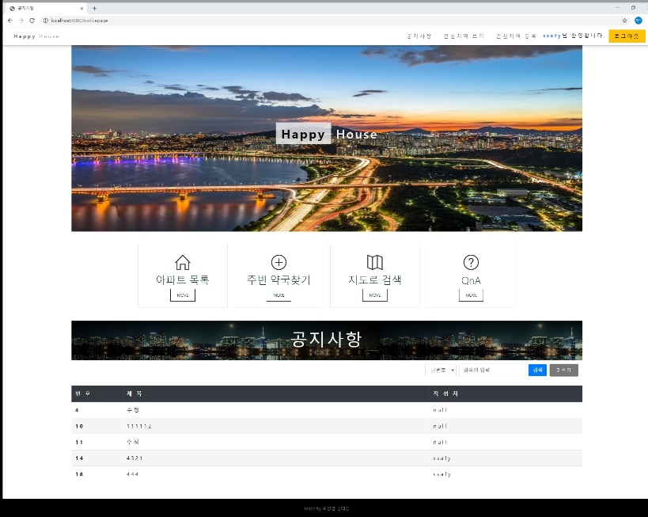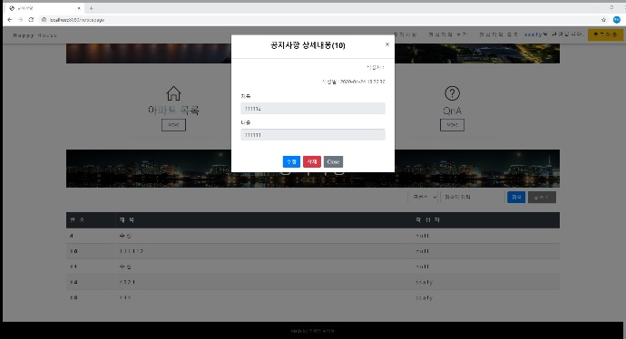

4-5)관심지역등록

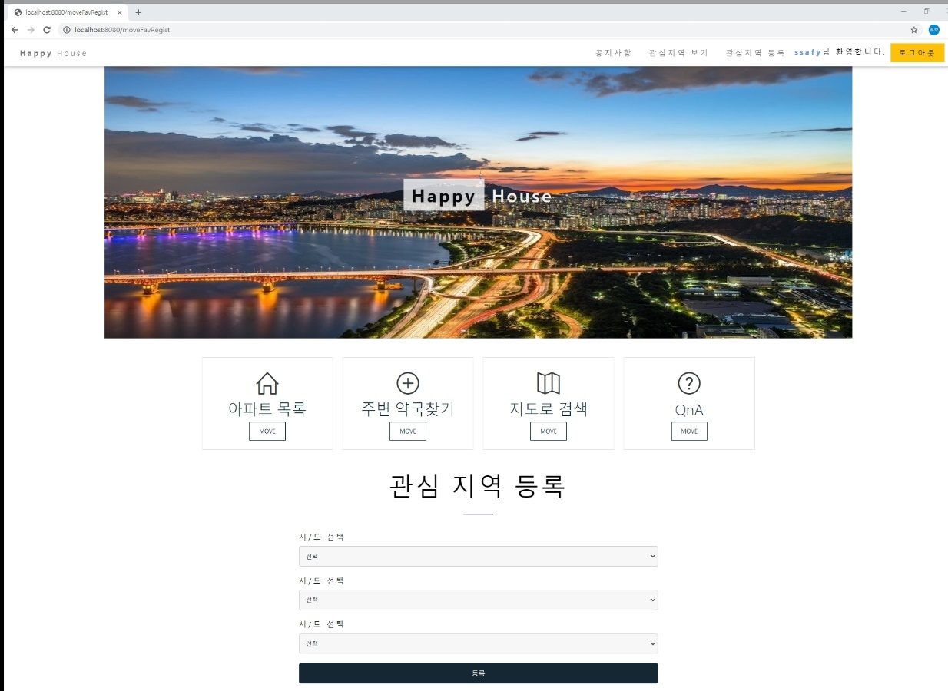

4-6)관심지역보기(상권)

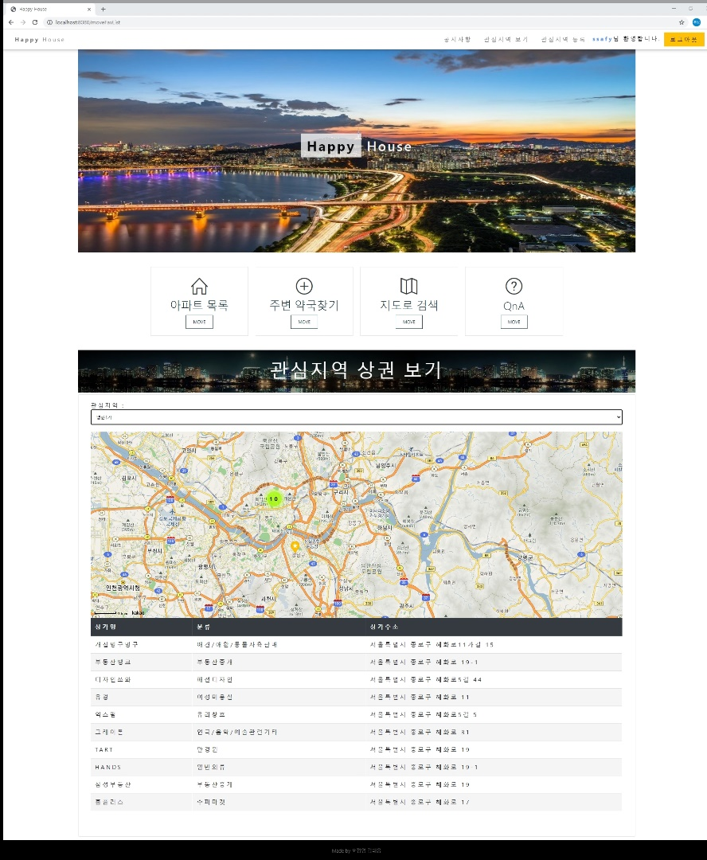

4-7) 내주변약국보기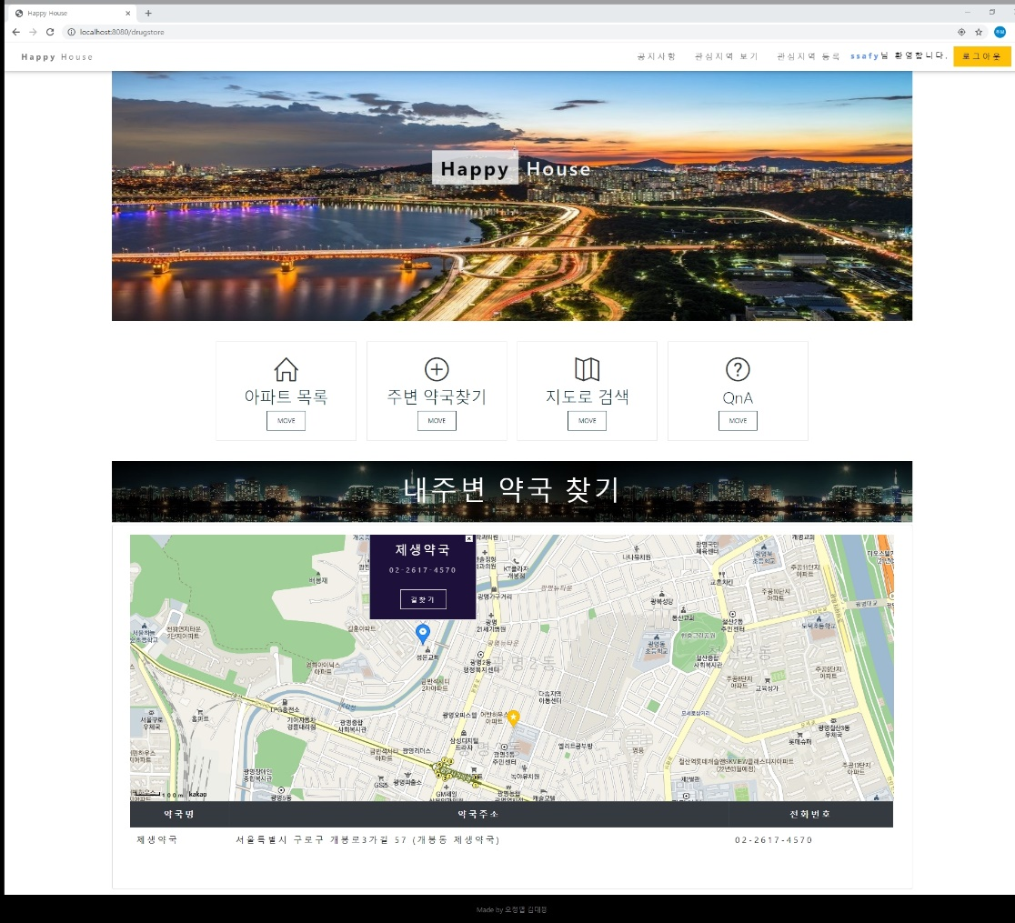

4-8) 지도로 아파트 검색

